杞县立洋2018-2019学年第二次月考考试
高一化学
（考试时间：60分钟 试卷满分：100分）
一、选择题（每小题2分，共计46分，每题只有一个正确答案）
1．根据元素周期表判断下列描述正确的是
A．元素周期表中，总共有16个纵行，16个族
B．第IA族的元素又称为碱金属元素，第VIIA族的元素又称为卤族元素
C．每个短周期都既包含金属元素也包含非金属元素
D．在金属和非金属元素分界线附近可以寻找制作半导体材料的元素
2．下列反应，不能用于设计原电池的是
A．Pd+PdO₂+2H₂SO₄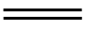2PdSO₄ +2H₂O B．2A1+3I₂2AlI₃
C．Mg(OH)₂+ H₂SO₄MgSO₄ +2H₂O D．O₂+ 2H₂2H₂O
3．下列说法中，正确的是
A．使用催化剂是为了加快反应速率，提高原料的利用率
B．燃烧一定都是放热反应
C．燃烧必须要有氧气参与反应
D．电解水和氢气在氧气中燃烧是可逆反应
4．下列元素的最高价氧化物溶于水，形成的含氧酸的酸性最强的是
A．原子最外层电子数是次外层的2倍的元素
B．原子M层电子数等于另两层电子数之差的元素
C．第三周期ⅦA族的元素
D．其单质有多种同素异形体，其中一种着火点很低、能自燃的元素
5．下列物质中，既含极性共价键又含离子键的化合物是
A．NH₄Cl B．NaCl C．K₂O₂ D．CCl₄
6．下列有关化学用语表达正确的是
A．³⁵Cl⁻和³⁷Cl⁻离子结构示意图均可以表示为：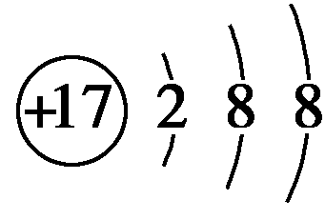
B．HClO的结构式：H−Cl−O
C．HF的电子式：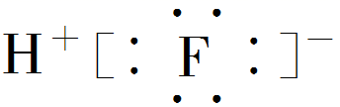
D．质子数为92、中子数为146的U原子：
7．已知反应X+Y M+N为吸热反应，对这个反应的下列说法中正确的是
A．X的能量一定低于M的，Y的能量一定低于N的
B．因为该反应为吸热反应，故一定要加热反应才能进行
C．破坏反应物中的化学键所吸收的能量大于形成生成物中化学键所放出的能量
D．反应物X和Y的总能量一定大于生成物M和N的总能量
8．下列叙述错误的是
A．通常情况下，甲烷跟强酸、强碱和强氧化剂都不反应
B．甲烷化学性质稳定，不能被任何氧化剂氧化
C．甲烷与Cl₂反应无论生成CH₃Cl、CH₂Cl₂、CHCl₃还是CCl₄，都属于取代反应
D．甲烷的四种有机取代产物有一种气态，其余三种为液态且都不溶于水
9．分子式为C₅H₁₁Cl的有机物，分子中含2个甲基的同分异构体有（不含立体异构）
A．3种 B．4种 C．5种 D．6种
10．常温下，下列物质与水混合后静置，出现分层的是
A．氯化氢 B．乙醇 C．乙酸 D．苯
11．通常用来衡量一个国家的石油化学工业发展水平的标志是
A．石油的年产量 B．乙烯的年产量
C．合成纤维的年产量 D．硫酸的年产量
12．实验室中将盛有甲烷与氯气的混合气体的量筒倒立在盛有饱和食盐水的水槽中，光照使其发生反应，下列说法错误的是
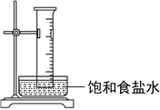
A．通过量筒内壁上出现的油状液滴可以说明生成四种有机产物
B．氯化氢极易溶于水，导致量筒中液面上升
C．饱和食盐水能够抑制氯气的溶解
D．量筒中气体颜色逐渐变浅
13．下列各对物质属于同系物的是
A．CH2=CHCH3和CH2=CH2 B．CH2ClCH3和CH2ClCH(CH3)CH2Cl
C．CH2=CH2和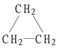 D．12C和14C
14．以下说法不正确的是
A．甲烷取代反应的条件是在光照条件下与卤素气态单质
B．乙烯与卤素加成的条件是卤素单质的水溶液
C．乙烯与酸性高锰酸钾的反应是加成反应
D．苯的取代反应条件是液溴加催化剂
15．在①丙烯(CH3—CH=CH2)、②氯乙烯、③苯、④乙醇四种有机化合物中，分子内所有原子均在同一平面的是
A．①② B．②③ C．③④ D．②④
16．使0.5 mol乙烯与氯气发生加成反应，然后该加成产物与氯气在光照条件下发生取代反应，则两个过程中消耗氯气的总物质的量最多是
A．1.5 mol B．2.5 mol C．2.0 mol D．3.0 mol
17．下列关于2,3-二甲基-1-丁烯（）的说法错误的是
A．其一氯代物有四种（不考虑立体异构）
B．与氢气加成的产物为异丁烷的同系物
C．所有碳原子可能在同一平面
D．与甲基环戊烷（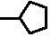）互为同分异构体

18.含有一个双键的烯烃，和氢气加成后的产物结构简式如图，则此烃可能有的结构有
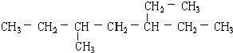
A. 4 种 B. 5 种 C. 7 种 D. 9 种

19.下列说法不正确的是
A. 和互为同素异形体
B. H、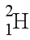和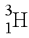互为同位素
C. 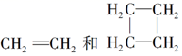互为同系物
D. 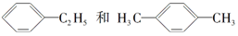互为同分异构体
20．质量相同的下列有机物，在足量氧气中完全燃烧时，消耗氧气物质的量最多的是

- 甲烷 B．苯 C．乙烯 D．乙醇
21．下列表示的是化学反应A(g)+2B(g)C(g)+D(g)在不同条件下的反应速率，其中最快的是
A．v(A) = 0.3 mol/(L·s) B．v(B) = 0.5 mol/(L·s)
C．v(C) = 0.4 mol/(L·min) D．v(D) = 0.2 mol/(L·s)
22．对于可逆反应4NH₃(g)+5O₂(g)4NO(g)+6H₂O(g)，下列叙述中正确的是
A．达到化学平衡前，化学反应速率：2v (NH₃)=3v (H₂O)
B．若单位时间内生成x mol NO，同时消耗x mol NH₃，则反应达到化学平衡状态
C．达到化学平衡状态时，若增大容器体积，则正反应速率减小，逆反应速率增大
D．达到化学平衡状态时，4v_{正}(O₂)=5v_{逆}(NO)
23．下列叙述中错误的是
A．点燃甲烷不一定会爆炸
B．甲烷燃烧放出大量的热，所以是一种很好的气体燃料
C．煤矿的矿井要注意通风并严禁烟火，以防爆炸的发生
D．点燃甲烷前不必进行验纯
二、非选择题：包括第24题~第28题5个大题，共54分。
24．（9分）根据物质结构和元素周期表的相关知识回答下列问题：
Ⅰ．用A⁺、B⁻、C²⁻、D表示含有18个电子的离子或分子。
（1）A元素是__________，B元素是__________，C元素是__________。(用元素符号表示)
（2）物质D由两种元素组成，每个分子中含有三个原子，其分子式是________，电子式是___________。
Ⅱ．X、Y、Z、M、G五种元素分属三个短周期，且原子序数依次增大。X、Z同主族，可形成离子化合物ZX；Y、M同主族，可形成MY₂、MY₃两种分子。
（1）Y在元素周期表中的位置为______________，
（2）上述元素的最高价氧化物对应的水化物酸性最强的是______________ (写化学式)，非金属气态氢化物还原性最强的是______________(写化学式)。
（3）Y和Z的两元素之间形成的原子个数比为1:1的化合物的电子式为______________。
25．（8分）为了探究化学能与热能的转化，某实验小组设计了如图所示三套实验装置：
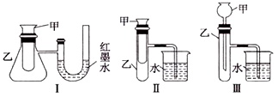
（1）上述3个装置中，不能证明“铜与浓硝酸反应是吸热反应还是放热反应”的是_____________。
（2）某同学选用装置Ⅰ进行实验（实验前U形管里液面左右相平），在甲试管里加入适量氢氧化钡溶液与稀硫酸，U形管中可观察到的现象是______，说明该反应属于_____（填“吸热”或“放热”）反应。
（3）为探究固体M溶于水的热效应，选择装置Ⅱ进行实验（反应在甲中进行）。
①若M为钠，则实验过程中烧杯中可观察到的现象是____________________。
②若观察到烧杯里产生气泡，则说明M溶于水_________（填“一定是放热反应”“一定是吸热反应”或“可能是放热反应”）。
③若观察到烧杯里的玻璃管内形成一段水柱，则M可能是__________。
（4）至少有两种实验方法能证明超氧化钾与水的反应（4KO2+2H2O4KOH+3O2↑）是放热反应还是吸热反应。
方法①：选择上述装置__________（填“Ⅰ”“Ⅱ”或“Ⅲ”）进行实验；
方法②：取适量超氧化钾粉末用脱脂棉包裹并放在石棉网上，向脱脂棉上滴加几滴蒸馏水，片刻后，若观察到棉花燃烧，则说明该反应是__________（填“吸热”或“放热”）反应。
26.（12分）有机物M(分子式：C6H4S4)是隐形飞机上吸波材料的主要成分。某化学兴趣小组为验证其组成元素，并探究其分子结构进行了下列实验：
（1）验证组成元素
将少量样品放入燃烧管A中，通入足量O2，用电炉加热使其充分燃烧，并将燃烧产物依次通入余下装置。(夹持仪器的装置已略去)
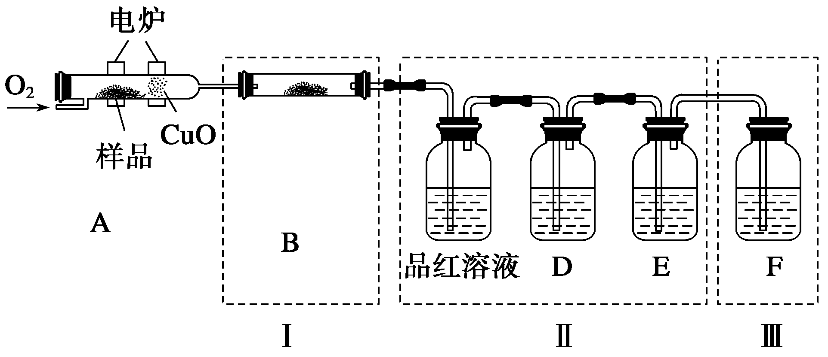
①写出A中样品燃烧的化学方程式：_____________________________________。
②装置B的目的是验证有机物中含氢元素，则B中盛装的试剂为________________。
③D中盛放的试剂是_________________(填序号)。
a．NaOH溶液 b．品红溶液 c．酸性KMnO4溶液 d.饱和石灰水
④能证明有机物含碳元素的现象是_________________。
⑤装置Ⅰ、Ⅱ不能互换的理由是___________________。
⑥燃烧管中放入CuO的作用是_______________________。
⑦指出装置F的错误____________________________。
（2）探究有机物M的分子结构高度对称，氢原子的环境都相同。将2.04 g该有机物加入溴的CCl4溶液，充分振荡后溶液褪色，并消耗了0.03 mol Br2。
①该有机物分子结构中含有的官能团为___________________(填结构式)。
②有机物M的结构简式为_________________(填序号)。
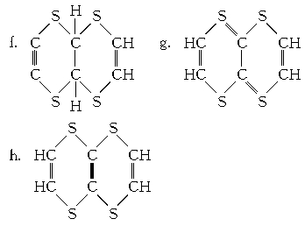
27．（11分）溴苯是一种化工原料，实验室合成溴苯的装置示意图及有关数据如下：
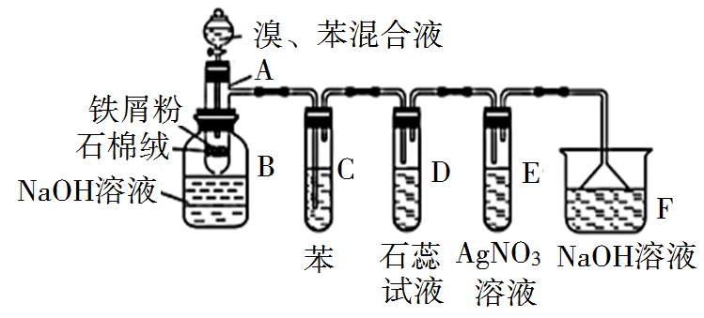
（A为具有支管的试管，在其下端开了一个小孔。塞好石棉绒。再加入少量铁屑粉）

 | 苯 | 溴 | 溴苯
密度/g·cm⁻³ | 0.88 | 3.10 | 1.50
沸点/℃ | 80 | 59 | 156
水溶性 | 微溶 | 微溶 | 微溶
请回答下列问题：
（1）向反应容器A中逐滴加入溴和苯的混合液，几秒钟内就发生反应。写出A中有机物发生的反应方程式：______________________，反应类型为______________。
（2）反应开始后，可观察到D中溶液变红，用相关化学用语解释该现象____________，E中出现____________，试管C中苯的作用是_________。
（3）反应2~3 min后，在B中可观察到在溶液中出现红色絮状沉淀、底部有油状液体。生成红色絮状沉淀的离子方程式为_______________________________。
（4）向B中分离出的油状液体加入少量无水氯化钙，静置、过滤。加入氯化钙的目的是______________。
（5）经以上分离操作后，粗溴苯中还含有的主要杂质为______，要进一步提纯，下列操作中必需的是______（填字母）。
A．蒸发 B．过滤 C．蒸馏 D．萃取
（6）在装置A~F中，具有防倒吸作用的有_________（填装置字母）。移向_______。
28．（14分）（1）在某一容积为2 L的密闭容器中，某一反应中A、B、C、D四种气体的物质的量n(mol)随时间t(min)的变化曲线如图所示：
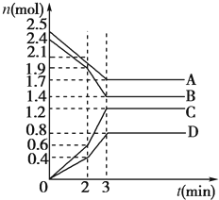
回答下列问题：
①该反应的化学方程式为__________________________________。
②前2 min用A的浓度变化表示的化学反应速率为________。在2 min时，图像发生改变的原因是________(填字母)。
A.增大压强 B.降低温度 C.加入催化剂 D.增加A的物质的量
（2）在100 ℃时，将0.01 mol的四氧化二氮气体充入0.1 L的密闭容器中发生反应，隔一定时间对该容器内的物质进行分析，得到如下表格：

时间/s  浓度/mol·L⁻¹ | 0 | 20 | 40 | 60 | 80 | 100
c(N₂O₄)/mol·L⁻¹ | 0.100 | 0.070 | 0.050 | c₃ | a | b
c(NO₂)/mol·L⁻¹ | 0.000 | 0.060 | c₂ | 0.120 | 0.120 | 0.120
①该反应的化学方程式______________，达到平衡时四氧化二氮的转化率为_______。
②在0～20 s内，四氧化二氮的平均反应速率为______，哪一时间段(指0～20、20～40、40～60、60～80、80～100 s)反应速率最大并解释__________________。

